

**TRƯỜNG ĐẠI HỌC GIAO THÔNG VẬN TẢI**

**KHOA: CÔNG NGHỆ THÔNG TIN**

*****

**BÁO CÁO BÀI TẬP LỚN**

Môn học: THIẾT KẾ WEB

*Đề tài: Xây dựng website giới thiệu và hướng dẫn đặt phòng trực tuyến.*

*Giảng viên HD:* **Thầy Lại Mạnh Dũng**

*Nhóm thực hiện:* **Nhóm số 12 – CNTT2 - K59**

Danh sách sinh viên tham gia :

|  |  |  |
| --- | --- | --- |
| **STT** | **Mã sinh viên** | **Họ và tên** |
| 1 | 181202287 | Lê Minh Hiếu |
| 2 | 181202249 | Trần Thăng Long |
| 3 | 181200752 | Trịnh Thị Hồng |

Mục lục

**Phần 1: Giới thiệu đề tài** 3

**Phần 2: Khảo sát và phân tích** 4

1. Phân tích hiện trạng 4

2. Các chức năng cơ bản cho từng đối tượng. 4

**Phần 3: Thiết kế** 5

**Phần 4: Triển khai** 5

**Phần 5: Kiểm thử** 6

**1.** **Test giao diện.** 6

**2.** **Test tính năng** 6

**Phần 1: Giới thiệu đề tài**

* Trong những năm qua, dưới tác động của cuộc cách mạng khoa học công nghệ và theo xu hướng của Quốc tế thì công nghiệp hóa, hiện đại hóa đất nước là con đường tất yếu mà các nước đang phát triển trong đó có Việt Nam phải trải qua để có thể bắt kịp được với các nước phát triển. Để bắt kịp xu hướng, nước ta vài năm trở lại đây đã và đang chú trọng, đẩy mạnh việc phát triển ngành du lịch và dịch vụ. Chính vì vậy, đã có rất nhiều các khu du lịch, nghỉ dưỡng xuất hiện và đã thu hút được rất nhiều khách thăm quan cả trong và ngoài nước. Với lượng khách du lịch lớn như vậy thì việc gặp vấn đề trong việc đặt phòng là không thể tránh khỏi. Để hạn chế việc khách hàng gặp sự cố trong việc tìm hiểu và đặt được phòng phù hợp với nhu cầu và giá tiền thì việc xây dựng một website giới thiệu và hướng dẫn khách du lịch có thể dễ dàng đặt được phòng theo đúng nhu cầu của bản thân là rất cần thiết. Vì vậy, sau đây chúng em xin thực hiện thiết kế website với đề tài “Xây dựng website giới thiệu và hướng dẫn đặt phòng trực tuyến.”

**Phần 2: Khảo sát và phân tích**

1. Phân tích hiện trạng

* Qua quá trình khảo sát chúng em nhận ra rằng đã có những trường hợp khách tham quan đến các khu nghỉ dưỡng phải thuê phòng không phù hợp với nhu cầu sử dụng. Phòng thì quá nhỏ, phòng thì quá rộng và đặc biệt là vấn đề về giá tiền.

Một số khách tham quan khác lo lắng về chất lượng dịch vụ phòng ở đó có tốt không.

Một số Resort lớn sẽ có nhiều cơ sở và đặt ở nhiều thành phố lớn khác nhau. Chính vì vậy, cũng có một số khách hàng muốn đến cơ sở ở gần với họ hơn để tiết kiệm được chi phí đi lại nhưng họ lại không biết chất lượng ở các cơ sở có như nhau không.

* Từ các nhu cầu trên, chúng em đã xây dựng trang web nhằm giới thiệu, và hướng dẫn các du khách thăm quan đặt phòng trực tuyến các phòng mà du khách thấy yêu thích. Giúp cho mọi người không mất quá nhiều thời gian mà vẫn có thể chọn được phòng phù hợp với nhu cầu và sở thích của mỗi người. Hy vọng với những mẫu phòng có trong website này sẽ giúp ích cho mọi người trong chuyến du lịch nghỉ ngơi của mình.
* Trang web tham khảo: <http://mauweb.monamedia.net/lakeresort/>

1. Các chức năng cơ bản cho từng đối tượng.

**+ Trang chủ:** Là cổng thông tin chính của website, các tin mới của từng chuyên mục sẽ được bố trí phù hợp giúp người giúp người dung dễ dàng vào được chuyên mục cần xem. Các tin nổi bật sẽ được bố trí ở khu vực đầu trang với hiệu ứng chuyển động tin đẹp mắt.

**+ Giới thiệu:** Đăng tải các bài viết và hình ảnh về lịch sử hình thành và phát triển resort , chính sách chất lượng, giá trị mang lại, các giải thưởng Resort đạt được.

**+ Địa điểm:** Giúp khách hàng biết được những chi nhánh khác của Resort như Hà Nội, Đà Nẵng, Phú Quốc…

**+ Phòng:** Giúp khách hàng dễ dàng lựa chọn được phòng phù hợp với nhu cầu của bản thân:

* Phòng Economy: Phòng 2 người và không cửa sổ.
* Phòng Standard: Phòng tiêu chuẩn và thường nhỏ nhất, tần thấp, hướng nhìn hạn chế, trang bị tối thiểu và giá thấp nhất.
* Phòng Deluxe: Loại phòng thường ở tầng cao, diện tích rộng, hướng nhìn đẹp và trang bị cao cấp.
* Phòng Family: Phòng 4 giường đơn hoặc 1 gường đơn và 2 giường đôi.

**+ Tin tức:** Đăng tải các bài viết liên quan đến khách sạn, các phương pháp kinh doanh trong ngành khách sạn,….

**+ Liên hệ:** Cung cấp thông tin của Resort và nơi nhận ý kiến đóng góp của khách hàng.

**Phần 3: Thiết kế**

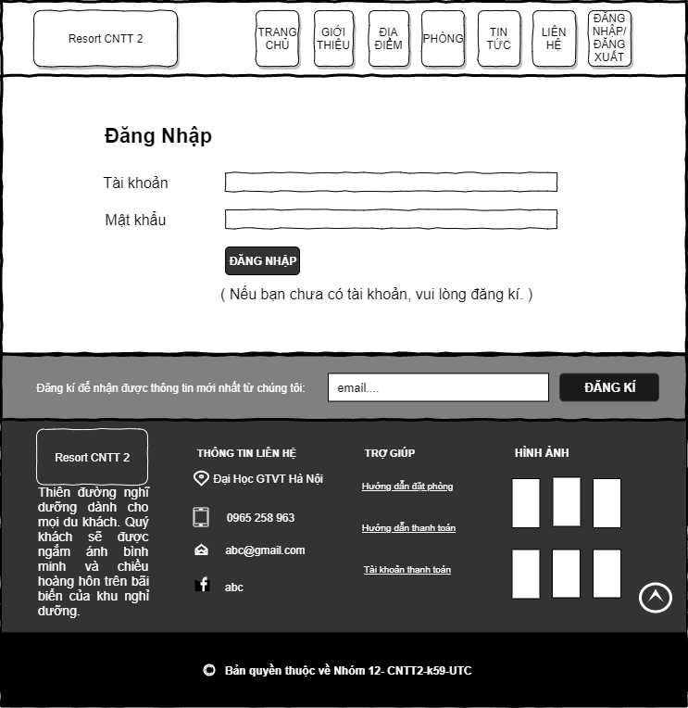 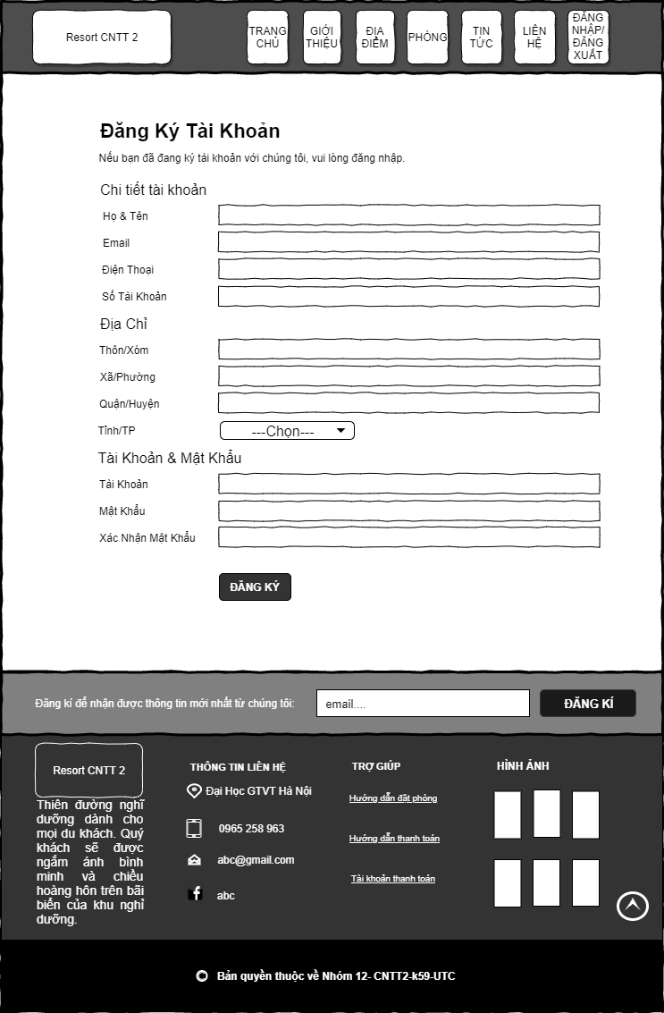

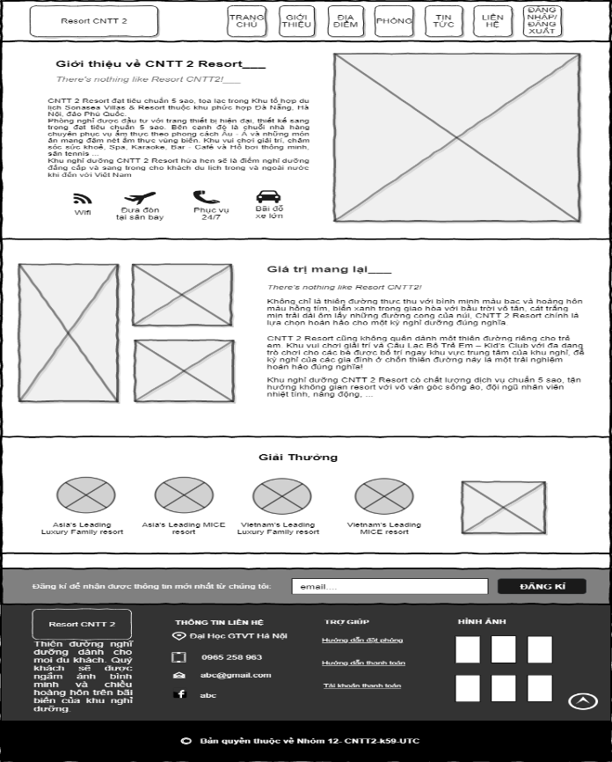 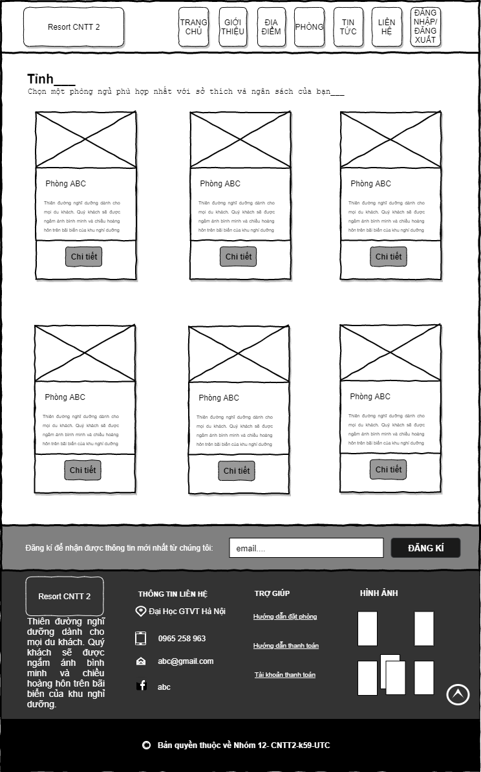

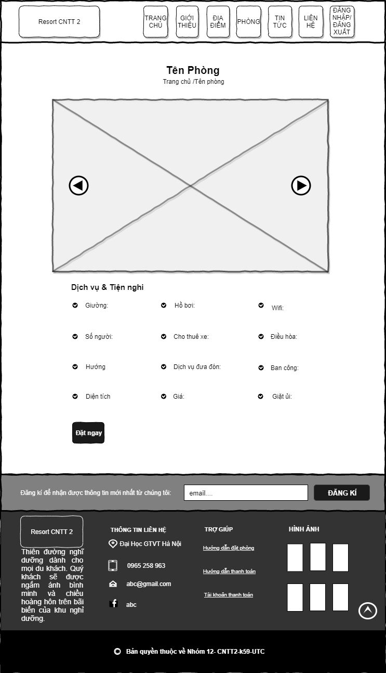 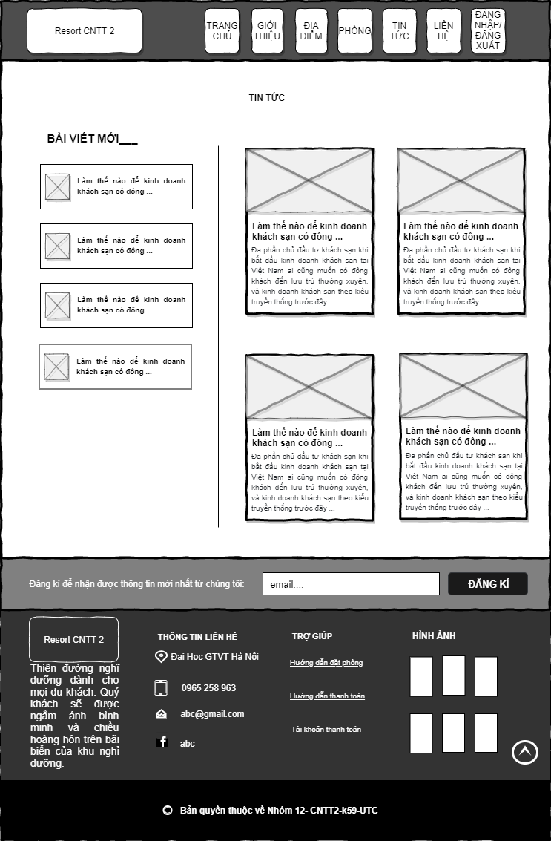

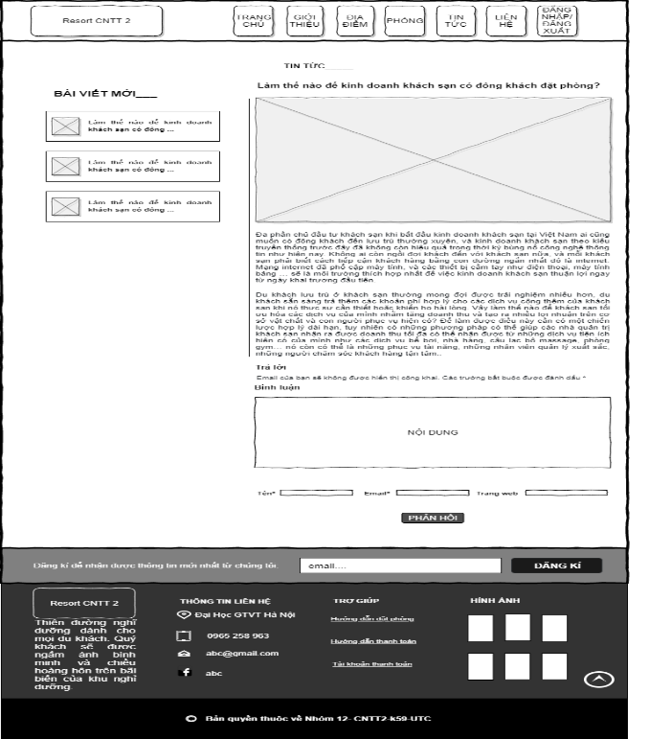 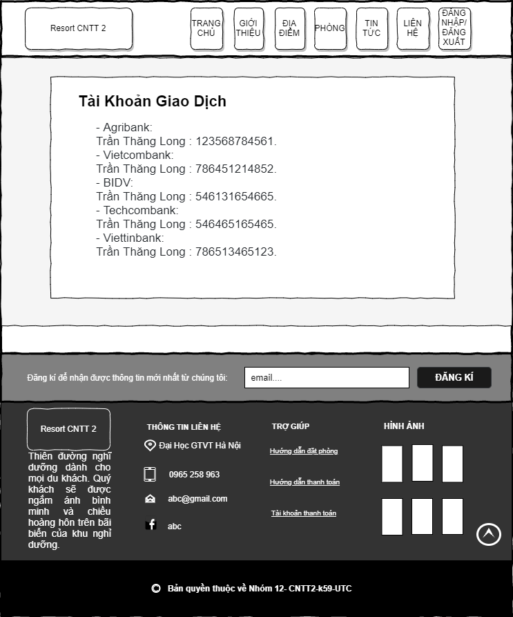

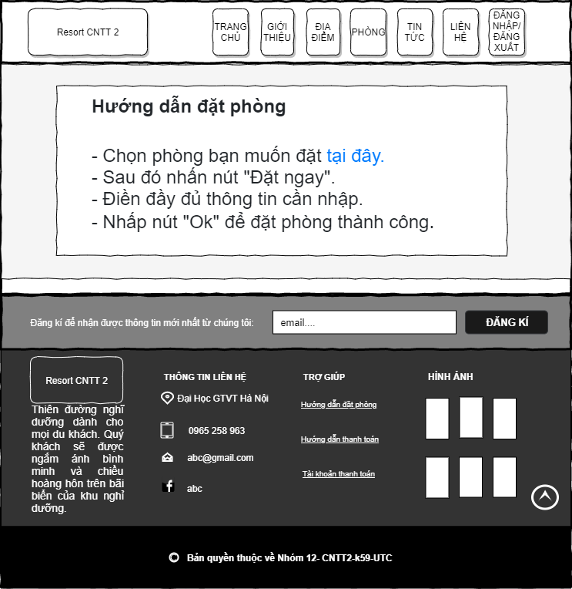 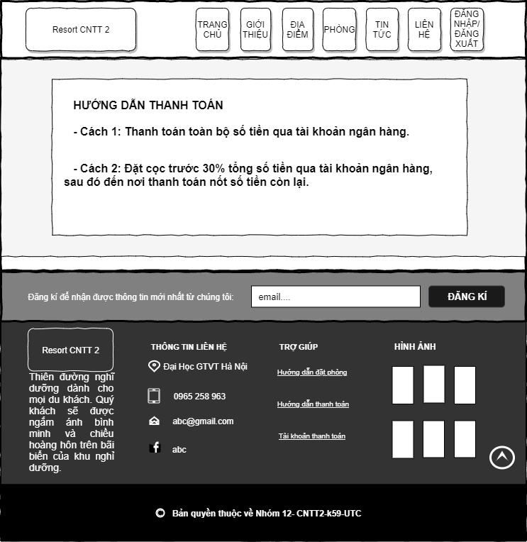

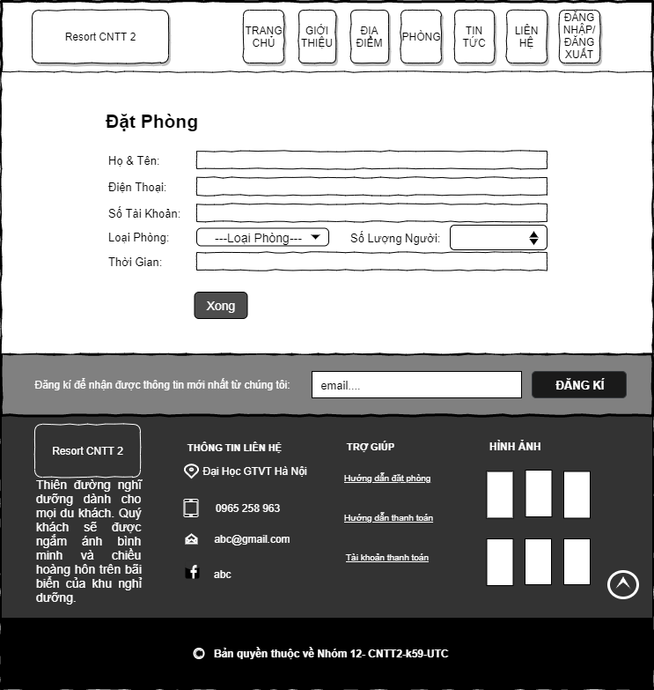 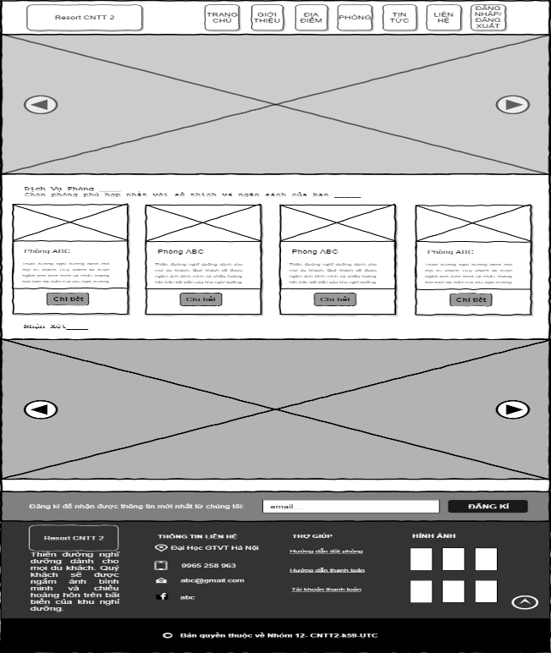

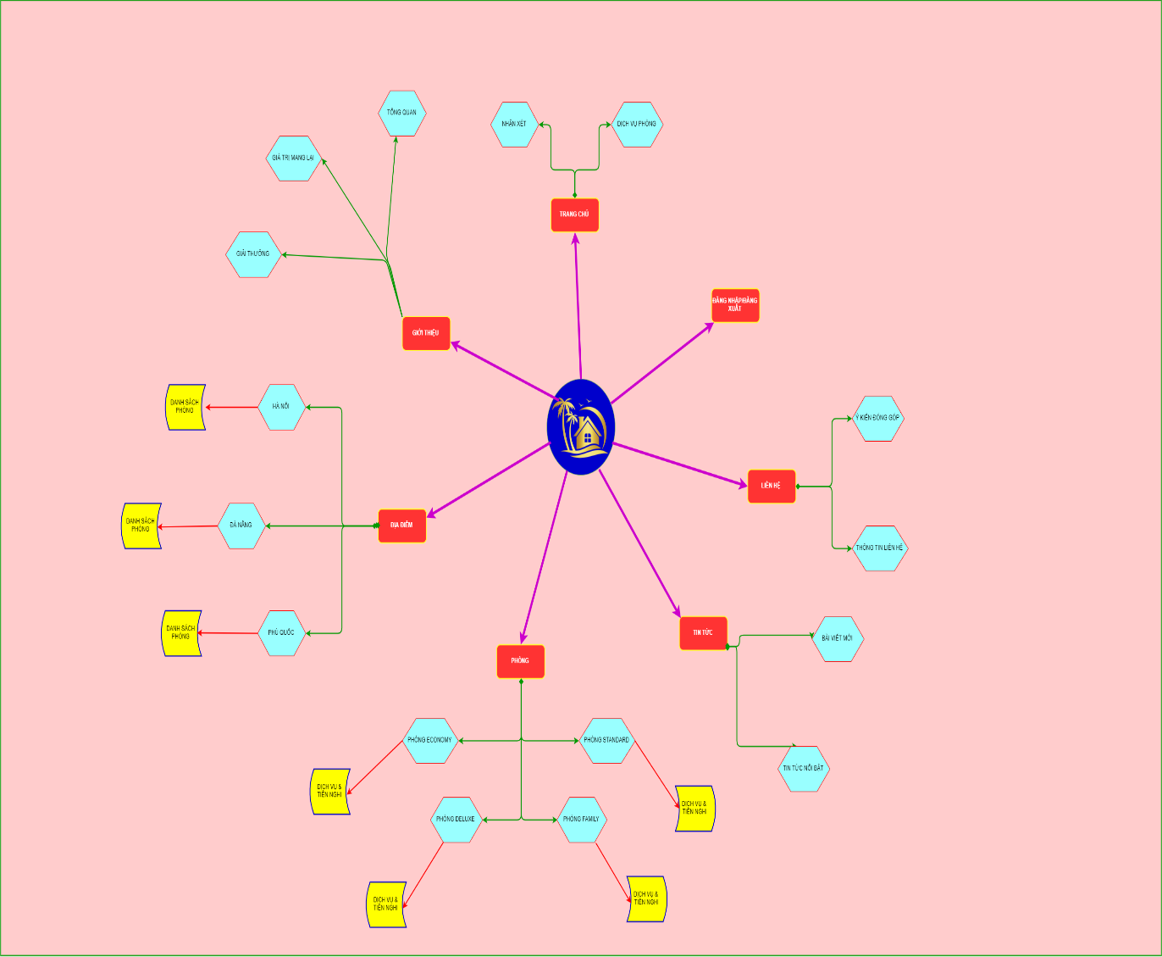

**Phần 4: Triển khai**

* Chúng em đã sử dụng phần mềm Sublime Text 3 để đưa ra các tệp HTML/CSS/JS của đề tài “Xây dựng website giới thiệu và hướng dẫn đặt phòng trực tuyến”.
* Các tệp được lưu trữ trong file.
* Link trang web: <http://cntt2resort.epizy.com/trangchu.html>

**Phần 5: Kiểm thử**

Chúng em đã xây dựng một số test case để test 2 phần là test giao diện và test tính năng.

* Test giao diện: Chúng em test đại diện phần trang chủ.
* Test tính năng: Chúng em test trang tin tức và phần đăng nhập.

1. **Test giao diện.**

* Đã làm được:
* Sau khi người dùng truy cập vào website hoặc click vào logo thì màn hình hiển thị đúng trang chủ.
* Banner hiển thị dưới dạng banner động, tự động dịch chuyển sau một khoảng thời gian
* Sau khi truy cập vào website, người dùng click vào từng mục trên menu thì Website điều hướng người dùng đến đúng trang như mong muốn.
* Sau khi người dùng click vào các đường link trong phần trợ giúp thì điều hướng đến đúng trang được gắn link.

1. **Test tính năng**

* Đã làm được:
* Sau khi truy cập vào website.

Tại màn hình home> Danh sách các dịch vụ> click chi tiết 1 dịch vụ> click đặt ngay. Click vào đồng ý trên thông báo cần đăng nhập thì màn hình hiển thị đúng, gồm:

+ Tên đăng nhập

+ Mật khẩu

+ Button "Đăng nhập"

+ Textlink "Đăng ký" kèm nội dung: Nếu bạn chưa có tài khoản, vui lòng Đăng ký)